課題DSP2-1-1

|  |  |  |  |  |  |  |
| --- | --- | --- | --- | --- | --- | --- |
|  | 2019 | 年 | 5 | 月 | 8 | 日 |
| クラス | 5J | | 番号 | 23 | | |

# 1 手計算での8点FFTによる非巡回自己相関関数

$$\left(\begin{aligned}x_{0} \\ x_{1} \\ x_{2} \\ x_{3} \\ x_{4} \\ x_{5} \\ x_{6} \\ x_{7}\end{aligned}\right)=\left(\begin{aligned}2 \\ 1 \\ 0 \\ 1 \\ 0 \\ 0 \\ 0 \\ 0\end{aligned}\right)$$

$$\left(\begin{aligned}X_{0} \\ X_{1} \\ X_{2} \\ X_{3} \\ X_{4} \\ X_{5} \\ X_{6} \\ X_{7}\end{aligned}\right)=\left(\begin{matrix}4 \\ 2-j\sqrt{2} \\ 2 \\ 2-j\sqrt{2} \\ 0 \\ 2+j\sqrt{2} \\ 2 \\ 2+j\sqrt{2}\end{matrix}\right)$$

$$\left(\begin{aligned}{\left|X_{0}\right|}^{2} \\ {\left|X_{1}\right|}^{2} \\ {\left|X_{2}\right|}^{2} \\ {\left|X_{3}\right|}^{2}\end{aligned}\right)=\left(\begin{matrix}16 \\ 6 \\ 4 \\ 6 \\ 0 \\ 6 \\ 4 \\ 6\end{matrix}\right)$$

$$\left(\begin{matrix}R_{XX}\left(0\right) \\ R_{XX}\left(1\right) \\ R_{XX}\left(2\right) \\ R_{XX}\left(3\right) \\ R_{XX}\left(4\right) \\ R_{XX}\left(5\right) \\ R_{XX}\left(6\right) \\ R_{XX}\left(7\right)\end{matrix}\right)=\frac{1}{4}∙IFFT\left[\left(\begin{matrix}16 \\ 6 \\ 4 \\ 6 \\ 0 \\ 6 \\ 4 \\ 6\end{matrix}\right)\right] \\ =\frac{1}{4}∙\left(\begin{matrix}6 \\ 2 \\ 1 \\ 2 \\ 0 \\ 2 \\ 1 \\ 2\end{matrix}\right) \\ =\left(\begin{matrix}1.5 \\ 0.5 \\ 0.25 \\ 0.5 \\ 0 \\ 0.5 \\ 0.25 \\ 0.5\end{matrix}\right)$$

# 2 実行結果

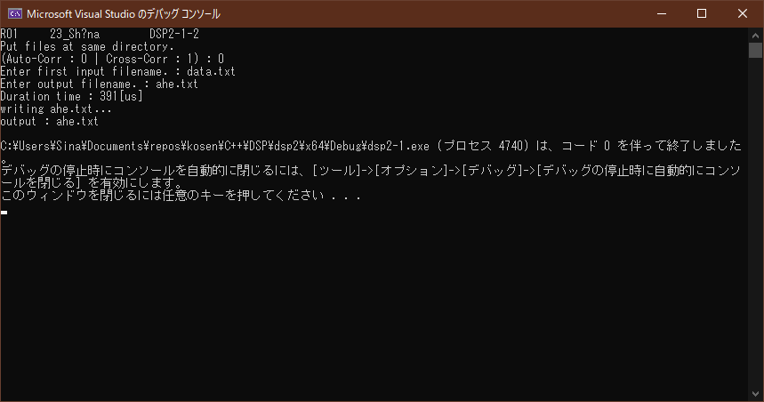

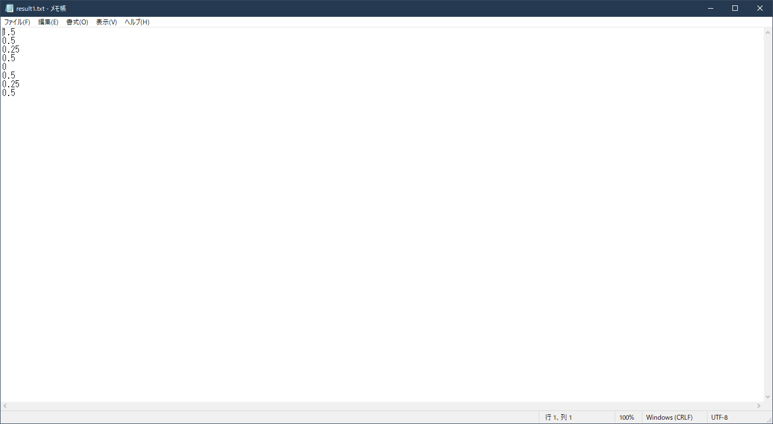

　手計算と同様の結果になった